

**UNIVERSIDAD PRIVADA DE TACNA**

**FACULTAD DE INGENIERÍA**

**Escuela Profesional de Ingeniería de Sistemas**

**Proyecto “Sistema Web y Móvil para la detección de enfermedades respiratorias en Tacna en 2025”**

Curso: *Construcción de Software I*

Docente: Alberto Flor Rodríguez

Integrantes:

***Chávez Linares, Cesar Fabian (2019063854)***

**Tacna – Perú**

**2025**

| CONTROL DE VERSIONES | | | | | |
| --- | --- | --- | --- | --- | --- |
| Versión | Hecha por | Revisada por | Aprobada por | Fecha | Motivo |
| 1.0 | CFCL | AFR | AFR | 18/08/2025 | Versión Original |

*“Sistema Web y Móvil para la detección de enfermedades respiratorias en Tacna en 2025”*

Documento de Visión

Versión 1.0

| CONTROL DE VERSIONES | | | | | |
| --- | --- | --- | --- | --- | --- |
| Versión | Hecha por | Revisada por | Aprobada por | Fecha | Motivo |
| 1.0 | MPV | ELV | ARV | 10/10/2020 | Versión Original |

**INDICE GENERAL**

1. Introducción 1

1.1 Propósito 1

1.2 Alcance 1

1.3 Definiciones, Siglas y Abreviaturas 1

1.4 Referencias 1

1.5 Visión General 1

2. Posicionamiento 1

2.1 Oportunidad de negocio 1

2.2 Definición del problema 2

3. Descripción de los interesados y usuarios 3

3.1 Resumen de los interesados 3

3.2 Resumen de los usuarios 3

3.3 Entorno de usuario 4

3.4 Perfiles de los interesados 4

3.5 Perfiles de los Usuarios 4

3.6 Necesidades de los interesados y usuarios 6

4. Vista General del Producto 7

4.1 Perspectiva del producto 7

4.2 Resumen de capacidades 8

4.3 Suposiciones y dependencias 8

4.4 Costos y precios 9

4.5 Licenciamiento e instalación 9

5. Características del producto 9

6. Restricciones 10

7. Rangos de calidad 10

8. Precedencia y Prioridad 10

9. Otros requerimientos del producto 10

b) Estandares legales 32

c) Estandares de comunicación 37

d) Estandaraes de cumplimiento de la plataforma 42

e) Estandaraes de calidad y seguridad 42

CONCLUSIONES 46

RECOMENDACIONES 46

BIBLIOGRAFIA 46

WEBGRAFIA 46

## 1. Introducción

### 1.1 Propósito

Este documento de visión define los requerimientos de alto nivel y el diseño del Sistema RespiCare-Tacna, una plataforma web y móvil diseñada para la detección temprana de enfermedades respiratorias en la región de Tacna. El sistema utiliza técnicas de procesamiento de lenguaje natural (PLN) para analizar síntomas reportados por usuarios y proporcionar evaluaciones preliminares, contribuyendo así a reducir la mortalidad por enfermedades respiratorias agudas.

### 1.2 Alcance

El Sistema RESPIRA abarca:

* Plataforma web responsive desarrollada en React
* Aplicación móvil multiplataforma desarrollada en React Native
* Motor de PLN para análisis de síntomas respiratorios
* Base de datos de información médica especializada en enfermedades respiratorias
* Panel administrativo para profesionales de la salud
* Sistema de reportes y estadísticas de salud pública

### 1.3 Definiciones, Siglas y Abreviaturas

* PLN: Procesamiento de Lenguaje Natural
* RESPIRA: Sistema de Detección de Enfermedades Respiratorias
* API: Application Programming Interface
* UI/UX: User Interface/User Experience
* PWA: Progressive Web Application
* MINSA: Ministerio de Salud del Perú

### 1.4 Referencias

* Normas técnicas del MINSA para sistemas de información en salud
* Ley de Protección de Datos Personales (Ley N° 29733)
* Estándares de desarrollo React.js y React Native
* Documentación de APIs de PLN en español

### 1.5 Visión General

Este documento presenta una visión completa del Sistema RESPIRA, describiendo el problema que resuelve, los usuarios objetivo, las capacidades principales y los requisitos técnicos necesarios para su implementación exitosa.

## 2. Posicionamiento

### 2.1 Oportunidad de negocio

Las enfermedades respiratorias representan una causa significativa de morbilidad y mortalidad en Tacna, especialmente en áreas urbano-marginales con limitado acceso a servicios de salud especializados. Existe una oportunidad única de:

* Mejorar la detección temprana: Reducir el tiempo entre la aparición de síntomas y la consulta médica
* Democratizar el acceso: Proporcionar herramientas de evaluación preliminar a población con acceso limitado a servicios médicos
* Optimizar recursos sanitarios: Dirigir casos urgentes hacia atención especializada y educar sobre casos leves
* Generar datos epidemiológicos: Crear una base de datos para políticas de salud pública basadas en evidencia

### 2.2 Definición del problema

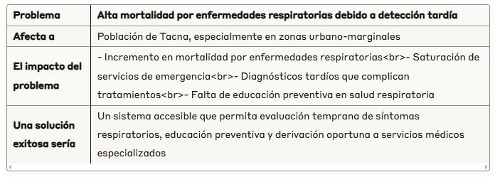

**3. Descripción de los interesados y usuarios**

**3.1 Resumen de los interesados**

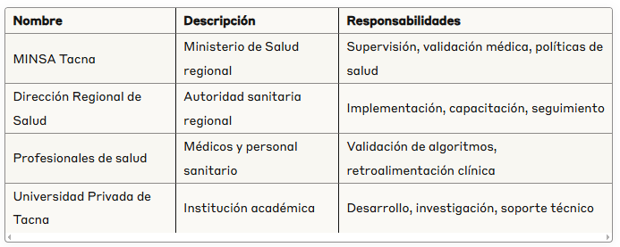

**3.2 Resumen de los usuarios**

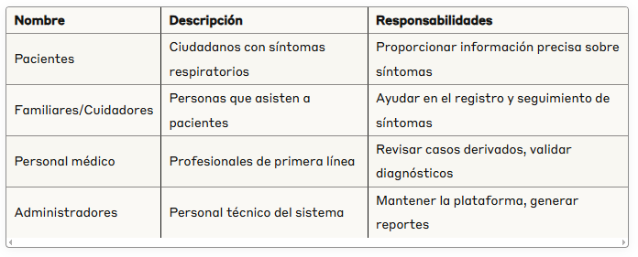

**3.3 Entorno de usuario**

Los usuarios accederán al sistema desde:

* Dispositivos móviles: Smartphones Android e iOS (80% de acceso esperado)
* Computadoras: Acceso web desde centros comunitarios, domicilios (15% de acceso)
* Tablets: Uso en centros de salud y consultorios (5% de acceso)
* Conectividad: El sistema debe funcionar con conexiones intermitentes y de baja velocidad, común en zonas periféricas de Tacna.

**3.4 Perfiles de los interesados**

**Ministerio de Salud - Tacna**

Representante: Director Regional de Salud

Descripción: Autoridad sanitaria responsable de políticas de salud pública

Tipo: Patrocinador ejecutivo

Responsabilidades: Aprobar implementación, asegurar cumplimiento normativo, evaluar impacto en salud pública

Criterios de éxito: Reducción del 25% en mortalidad por enfermedades respiratorias, mejora en indicadores epidemiológicos

**Dirección Regional de Salud**

Representante: Jefe de Epidemiología

Descripción: Área técnica especializada en vigilancia epidemiológica

Tipo: Usuario experto

Responsabilidades: Validar algoritmos, definir protocolos, capacitar personal

Criterios de éxito: Sistema integrado con vigilancia epidemiológica regional

**3.5 Perfiles de los Usuarios**

**Usuario Principal: Ciudadano/Paciente**

Representante: Adultos de 18-65 años con acceso a tecnología móvil

Descripción: Personas con síntomas respiratorios que buscan orientación médica inicial

Tipo: Usuario final primario

Responsabilidades:

* Proporcionar información precisa sobre síntomas
* Seguir recomendaciones del sistema
* Buscar atención médica cuando sea recomendado

Criterios de éxito:

* Facilidad de uso (máximo 5 minutos para evaluación completa)
* Confianza en las recomendaciones (80% de satisfacción)
* Incremento en consultas médicas oportunas

**Usuario Secundario: Personal de Salud**

Representante: Médicos generales y especialistas en neumología

Descripción: Profesionales que reciben derivaciones del sistema

Tipo: Usuario especializado

Responsabilidades:

* Revisar casos derivados por el sistema
* Proporcionar retroalimentación sobre precisión diagnóstica
* Validar y mejorar algoritmos de PLN

Criterios de éxito:

* Reducción en consultas innecesarias
* Mejora en detección temprana de casos graves
* Eficiencia en triaje de pacientes

**Usuario Terciario: Administrador del Sistema**

Representante: Ingeniero de sistemas especializado en salud digital

Descripción: Personal técnico responsable de la operación del sistema

Tipo: Usuario administrativo

Responsabilidades:

* Mantener operatividad del sistema 24/7
* Generar reportes estadísticos
* Gestionar usuarios y permisos
* Actualizar base de conocimiento médico

Criterios de éxito:

* Disponibilidad del sistema >99%
* Tiempo de respuesta <3 segundos
* Reportes precisos y oportunos

**3.6 Necesidades de los interesados y usuarios**

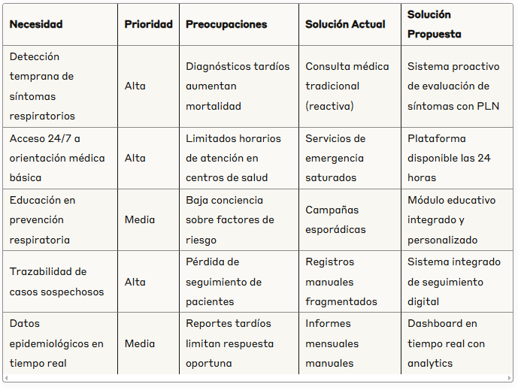

**4. Vista General del Producto**

**4.1 Perspectiva del producto**

El Sistema RESPIRA se posiciona como una plataforma integral de salud digital que complementa (no reemplaza) la atención médica tradicional. Su arquitectura incluye:

**Componentes principales:**

* Frontend Web: Aplicación React con interfaz responsive para acceso desde navegadores
* Aplicación Móvil: App React Native para iOS y Android con funcionalidades offline
* Motor de PLN: Servicio especializado para análisis de síntomas en español peruano
* API Backend: Servicios RESTful para gestión de datos y lógica de negocio
* Base de Datos: Repositorio seguro de información médica y datos de usuarios
* Panel Administrativo: Interfaz web para gestión y análisis de datos

**Integración con sistemas existentes:**

* API con Sistema Nacional de Vigilancia Epidemiológica
* Interoperabilidad con Historia Clínica Electrónica (cuando esté disponible)
* Conexión con bases de datos del MINSA para validación de información

**4.2 Resumen de capacidades**

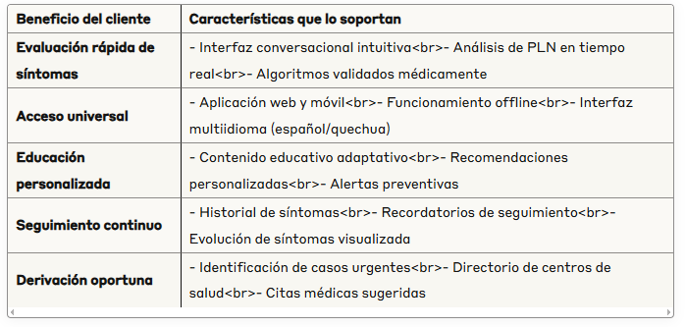

**4.3 Suposiciones y dependencias**

**Suposiciones:**

Los usuarios tienen acceso básico a smartphones o internet

Existe voluntad política para integrar el sistema con infraestructura de salud existente

Los profesionales de salud colaborarán en la validación y mejora del sistema

La población objetivo está dispuesta a usar tecnología para temas de salud

**Dependencias:**

Técnicas: Disponibilidad de APIs de PLN en español médico, infraestructura cloud estable

Regulatorias: Aprobación del MINSA, cumplimiento de normativas de protección de datos

Operativas: Capacitación de personal de salud, campañas de difusión comunitaria

Financieras: Presupuesto aprobado para desarrollo, implementación y mantenimiento

**4.4 Costos y precios**

**Modelo de financiamiento:**

* Inversión inicial: Financiamiento público (MINSA/Universidad)
* Operación: Presupuesto de salud pública regional
* Escalabilidad: Potencial replicación en otras regiones con cofinanciamiento

**Estructura de costos estimados:**

* Desarrollo inicial: S/ 150,000 - S/ 200,000
* Operación anual: S/ 50,000 - S/ 75,000
* Mantenimiento y mejoras: S/ 25,000 - S/ 40,000 anuales

**4.5 Licenciamiento e instalación**

**Modelo de licenciamiento:**

* Software base: Open source (licencia MIT)
* Módulos especializados: Propiedad de la Universidad Privada de Tacna
* Datos médicos: Licencia de uso restringido según normativas del MINSA

**Instalación:**

Web: Acceso directo mediante navegador, sin instalación requerida

Móvil: Descarga gratuita desde Google Play Store y Apple App Store

Administración: Instalación en servidores del MINSA o cloud híbrido

**5. Características del producto**

**Característica 1: Sistema de Evaluación de Síntomas con PLN**

Descripción: Motor inteligente que analiza descripciones de síntomas respiratorios en lenguaje natural y proporciona evaluaciones preliminares.

Prioridad: Crítica

Funcionalidades:

* Procesamiento de texto en español peruano coloquial
* Reconocimiento de síntomas respiratorios clave
* Evaluación de gravedad basada en patrones médicos
* Recomendaciones automatizadas de acción

**Característica 2: Plataforma Multiplataforma React**

Descripción: Aplicación web responsive y app móvil nativa que garantizan experiencia consistente en todos los dispositivos.

Prioridad: Alta

Funcionalidades:

* Interfaz adaptativa para móvil, tablet y desktop
* Sincronización de datos entre dispositivos
* Funcionalidad offline en aplicación móvil
* Notificaciones push para seguimiento

**Característica 3: Sistema de Educación Preventiva**

Descripción: Módulo educativo con contenido personalizado sobre prevención y cuidado de enfermedades respiratorias.

Prioridad: Media

Funcionalidades:

Biblioteca de contenido médico validado

Recomendaciones personalizadas según perfil de riesgo

Material multimedia (videos, infografías, audio)

Cuestionarios de autoevaluación

**Característica 4: Dashboard de Salud Pública**

Descripción: Panel administrativo para visualización de datos epidemiológicos y gestión del sistema.

Prioridad: Alta

Funcionalidades:

* Métricas de uso en tiempo real
* Análisis epidemiológico de tendencias
* Reportes automatizados para autoridades sanitarias
* Gestión de usuarios y contenido médico

**Característica 5: Sistema de Seguimiento y Derivación**

Descripción: Funcionalidad para monitorear evolución de síntomas y facilitar derivación a servicios médicos.

Prioridad: Alta

Funcionalidades:

* Historial cronológico de síntomas
* Algoritmos de seguimiento automatizado
* Directorio integrado de centros de salud
* Sistema de alertas para casos urgentes

**6. Restricciones**

**Restricciones Técnicas**

* Compatibilidad mínima: React 18+, React Native 0.72+
* Tiempo de respuesta del sistema: <3 segundos para evaluaciones
* Disponibilidad mínima: 99% uptime
* Soporte de dispositivos: Android 8+, iOS 12+

**Restricciones Regulatorias**

* Cumplimiento estricto de Ley de Protección de Datos Personales (Ley N° 29733)
* Validación médica obligatoria de todos los algoritmos de evaluación
* Aprobación previa del MINSA para implementación en sistema público
* Auditoría anual de seguridad de datos de salud

**Restricciones Operativas**

* Sistema debe funcionar con conectividad limitada (2G/3G)
* Interfaz debe ser usable por personas con educación básica
* Contenido debe estar disponible en español y quechua
* Integración gradual con infraestructura de salud existente

**7. Rangos de calidad**

**Usabilidad**

Objetivo: 90% de usuarios completan evaluación exitosamente en primer intento

Métrica: Tiempo promedio de evaluación <5 minutos

Estándar: Diseño basado en principios de UX médico

**Precisión Diagnóstica**

Objetivo: 90% de precisión en identificación de síntomas de gravedad

Métrica: Validación con casos clínicos reales

Estándar: Benchmarking con evaluaciones médicas profesionales

**Seguridad**

Objetivo: Certificación de seguridad médica ISO 27799

Métrica: Cero incidentes de filtración de datos en primer año

Estándar: Encriptación de datos en tránsito y reposo

**Rendimiento**

Objetivo: Tiempo de respuesta <3 segundos en 95% de consultas

Métrica: Monitoreo continuo de APIs y base de datos

Estándar: Arquitectura cloud escalable

**8. Precedencia y Prioridad**

**Fase 1 - MVP (Mínimo Producto Viable) - Meses 1-4**

Prioridad Crítica:

* Sistema básico de evaluación de síntomas con PLN
* Aplicación web responsive en React
* Funcionalidades básicas de registro y evaluación
* Panel administrativo fundamental

**Fase 2 - Expansión Móvil - Meses 5-7**

Prioridad Alta:

* Desarrollo de aplicación móvil React Native
* Sistema de notificaciones
* Funcionalidad offline básica
* Integración con servicios de ubicación

**Fase 3 - Inteligencia y Analytics - Meses 8-10**

Prioridad Media:

* Dashboard avanzado de salud pública
* Módulo educativo completo
* Sistema de seguimiento de casos
* Reportes epidemiológicos automatizados

**Fase 4 - Optimización e Integración - Meses 11-12**

Prioridad Baja:

* Integración con sistemas del MINSA
* Optimizaciones basadas en feedback de usuarios
* Funcionalidades avanzadas de PLN
* Soporte multi idioma completo

**9. Otros requerimientos del producto**

**a) Requerimientos de Sistema**

Hardware mínimo:

* Servidor: 8GB RAM, 4 CPU cores, 500GB SSD
* Cliente móvil: 2GB RAM, Android 8+ o iOS 12+
* Cliente web: Navegador moderno con JavaScript habilitado

Software base:

* Sistema operativo servidor: Linux Ubuntu 20.04+
* Base de datos: PostgreSQL 13+ o MongoDB 5+
* Runtime: Node.js 18+, Python 3.9+ (para PLN)

**b) Estándares legales**

Protección de datos:

* Cumplimiento integral de Ley N° 29733 de Protección de Datos Personales
* Implementación de consentimiento informado explícito
* Derecho al olvido y portabilidad de datos
* Registro ante Autoridad Nacional de Protección de Datos Personales

Regulación sanitaria:

* Cumplimiento de normas técnicas del MINSA para sistemas de información
* Validación médica de algoritmos por colegio médico regional
* Clasificación como dispositivo médico software según corresponda
* Protocolos de vigilancia farmacológica si aplica

**c) Estándares de comunicación**

Interoperabilidad:

* Estándares HL7 FHIR para intercambio de información de salud
* APIs RESTful con documentación OpenAPI 3.0
* Formatos de intercambio: JSON, XML para datos estructurados
* Protocolos de comunicación seguros: HTTPS, TLS 1.3+

Accesibilidad:

* Cumplimiento con WCAG 2.1 nivel AA
* Soporte para lectores de pantalla
* Contraste de colores accesible
* Navegación por teclado completa

**d) Estándares de cumplimiento de la plataforma**

React/React Native:

* Versionado semántico estricto
* Arquitectura de componentes reutilizables
* State management con Context API o Redux Toolkit
* Testing automatizado con Jest y React Testing Library

Desarrollo:

* Metodología ágil Scrum con sprints de 2 semanas
* Code review obligatorio para todos los cambios
* Integración continua con GitHub Actions
* Documentación técnica actualizada automáticamente

**e) Estándares de calidad y seguridad**

Seguridad de aplicaciones:

* OWASP Top 10 compliance
* Autenticación multifactor para administradores
* Logs de auditoría completos e inmutables
* Backup automatizado diario con pruebas de restauración

Calidad del código:

* Cobertura de testing >80%
* Análisis estático de código con SonarQube
* Performance monitoring con herramientas especializadas
* Documentación de API actualizada automáticamente

**CONCLUSIONES**

El Sistema RESPIRA representa una solución innovadora y necesaria para abordar la problemática de detección temprana de enfermedades respiratorias en Tacna. Su desarrollo con tecnologías React modernas asegura escalabilidad, mantenibilidad y una experiencia de usuario superior.

La integración de PLN especializado en contexto médico peruano posiciona al sistema como una herramienta única en la región, con potencial de replicación nacional. El enfoque en usabilidad y accesibilidad garantiza adopción efectiva por parte de la población objetivo.

**RECOMENDACIONES**

Iniciar con MVP funcional enfocado en casos de uso críticos antes de expandir funcionalidades

Establecer alianzas tempranas con profesionales médicos locales para validación continua

Implementar métricas de impacto desde el primer día para demostrar valor cuantificable

Planificar estrategia de sostenibilidad financiera más allá del periodo de investigación

Documentar exhaustivamente el proceso para facilitar replicación en otras regiones

**BIBLIOGRAFÍA**

Ministerio de Salud del Perú. (2024). Normas técnicas para sistemas de información en salud.

React.js Documentation. (2025). Official React documentation and best practices.

World Health Organization. (2024). Digital health standards and interoperability guidelines.

**WEBGRAFÍA**

<https://reactjs.org/docs> - Documentación oficial de React

<https://reactnative.dev/docs> - Documentación oficial de React Native

<https://www.minsa.gob.pe> - Portal oficial del Ministerio de Salud del Perú

<https://owasp.org/www-project-top-ten/> - OWASP Top 10 Security Risks